Деятельность добровольных пожарных формирований

в Республике Алтай

На территории Республики Алтай создано 3 общественных объединения добровольной пожарной охраны (ДПО), в число которых входят:

77 добровольных пожарных дружин (далее – ДПД);

45 добровольных пожарных команд (далее – ДПК).

На вооружении, которых состоит 106 единиц техники (АЦ, АТЗ, АРС, ПП, мотопомпы и т.д.).

С начала текущего года подразделения ДПО участвовали в тушении пожаров 13 раз (привлекалось 37 человек личного состава и 7 ед. техники), в

В 2023 году в качестве дополнительных сил подразделения добровольной пожарной охраны привлекались на тушения пожаров 157 раз, благодаря действиям добровольцев до прибытия иных видов пожарной охраны в 2023 году самостоятельно потушено 13 пожаров, спасен 1 человек.

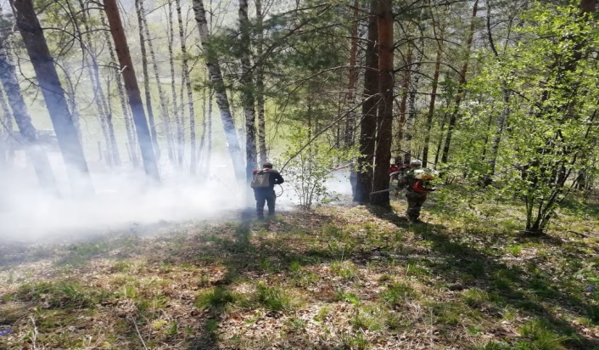 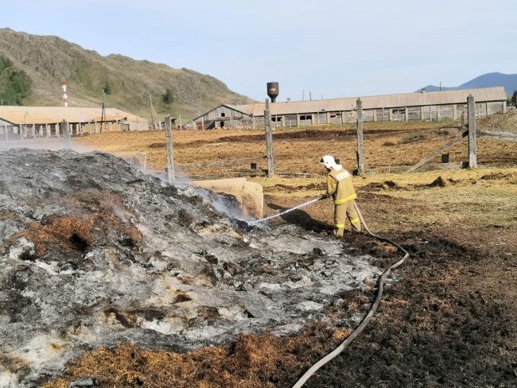 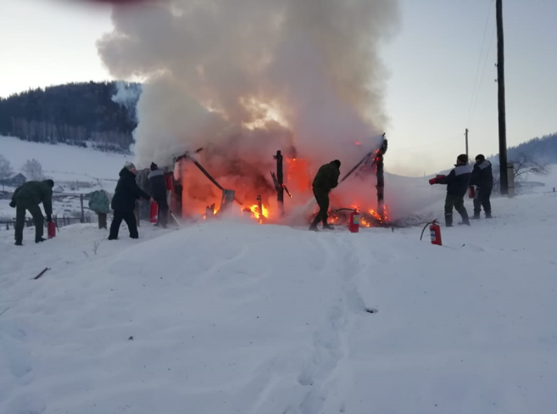 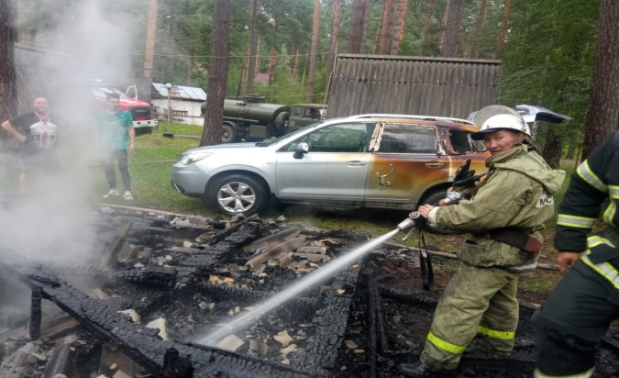

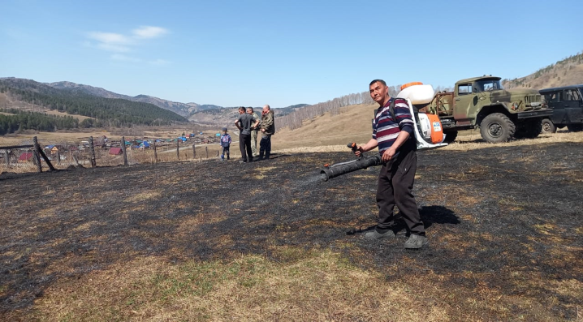

Участие добровольцев в тушении пожаров

С целью повышения уровня профессионального мастерства добровольцев, отработки практических навыков по тушению пожаров подразделения ДПО привлекались на ПТУ, ПТЗ 82 раза.

На базе БУ ДПО РА «УМЦ ГОЧС и ПБ в Республике Алтай» организована первоначальная профессиональная подготовка добровольных пожарных по программе «Добровольный пожарный» за счет средств муниципальных образований и сельских поселений в Республике Алтай. (обучено 429 человек).

Во всех муниципальных образованиях в Республике Алтай проведены конкурсы на звания: «Лучший добровольный пожарный», «Лучшая добровольная пожарная команда» в которых приняли участие более 200 человек. По результатам проведенного смотра-конкурса на звание «Лучший добровольный пожарный» признан Дементьев В.В. добровольный пожарный Каракокшенское сельского поселения Чойского района. Лучшей добровольной пожарной командой территориального пожарно-спасательного гарнизона признана ДПК с. Бирюля Майминского района.

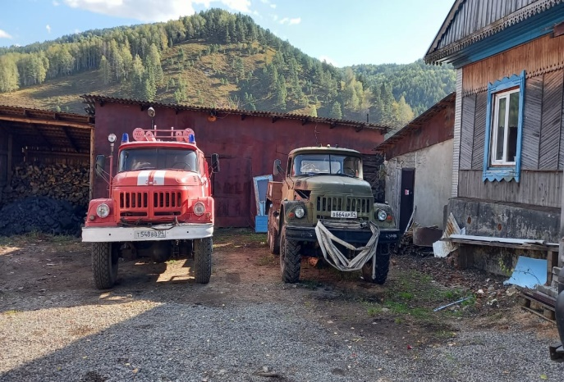

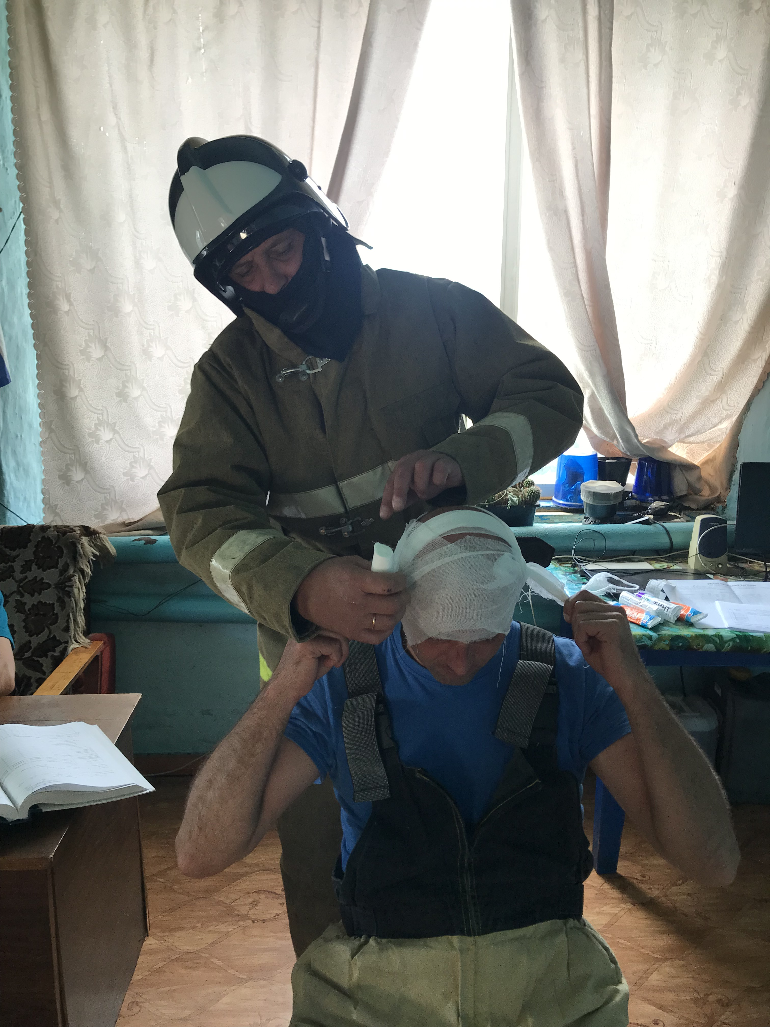

Дементьев В.В. ДПК с. Бирюля